校外人员入校申请指南
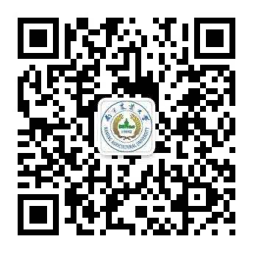
- 扫描二维码或者搜索“智慧南农”，关注公众号。

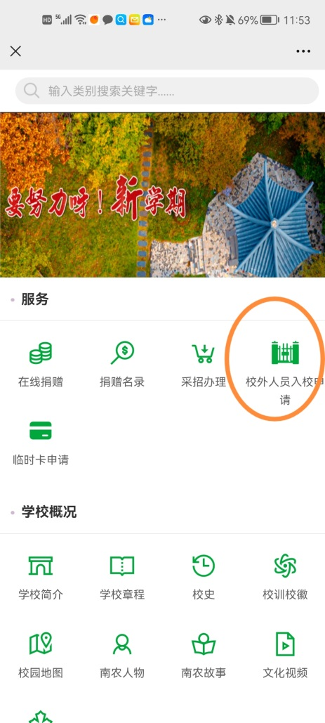
- 进入公众号，点击“访客服务”——“校外人员入校申请”——按照要求填写信息，如实填写所属单位。卫岗校区，如果带车来，请选择南门入校，校内联系人填写：王未未老师；

3、提交申请。等待审批通过，会收到短信。请务必携带身份证，在规定时间段内在校门闸机处刷本人身份证入校。

